Risbeegomfkerho

Henry Karlenius

29.10.2021

Sisällys

2 Johdanto 3

3 Yleiskuva järjestelmästä 4

4 Käyttötapaukset 5

4.1 Pääkäyttäjän käyttötapaukset 5

4.2 Kerholaisen käyttötapaukset 5

4.3 Vierailijan käyttötapaukset 6

5 Tietosisältö 7

5.1 Yleiskuva 7

5.2 Taulut 8

5.2.1 User 8

5.2.2 Alias 8

5.2.3 Course 8

5.2.4 Scorecard 9

5.2.5 Score 9

5.2.6 Hole 10

5.2.7 Game 10

5.2.8 Setup 10

6 Käyttöliittymä 11

# Johdanto

Risbeegomfkerho on Vantaalla sijaitseva frisbeegolfia pelaava kerho. Kerholla on jäseniä noin kymmenen. Kerho järjestää aika-ajoin kerhokilpailuja.

Suurin osa kerholaisista käyttää tulosten ottamiseen maksullista UDisc sovellusta. Haittapuolena sovelluksessa on se, että se ei mahdollista tasoitusten laskemista, jolloin heikommat kerholaiset eivät koskaan pääse nauttimaan voiton tuomasta maineesta ja kunniasta.

Sivuston idea on siirtää tulokset UDiscistä saatavan csv-tiedoston avulla järjestelmään, laskea jokaiselle pelaajalle ratakohtainen tasoitus ja näyttää jokaisen kilpailun yhteydessä tasoitettu tulos. Lisäksi jokaisesta kilpailusta jaetaan pisteitä, jotka ovat riippuvaisia pelaajan tasoitetusta sijoituksesta.

Sivuston laskee kilpaluksi esimerkiksi kaikki kierrokset, joissa on ollut mukana vähintään viisi kerholaista ja jotka osuvat tietyn aikavälin sisään. Ylläpitäjä voi muuttaa em. rajoja.

Järjestelmän tausta toteutetaan Node.js:llä ja tietokanaksi valitaan Amazonin RDS (MySQL). Käyttäjäpuoli toteutetaan REACT:illa. Sivusto on käytettävissä kaikilla moderneilla selaimilla.

# Yleiskuva järjestelmästä

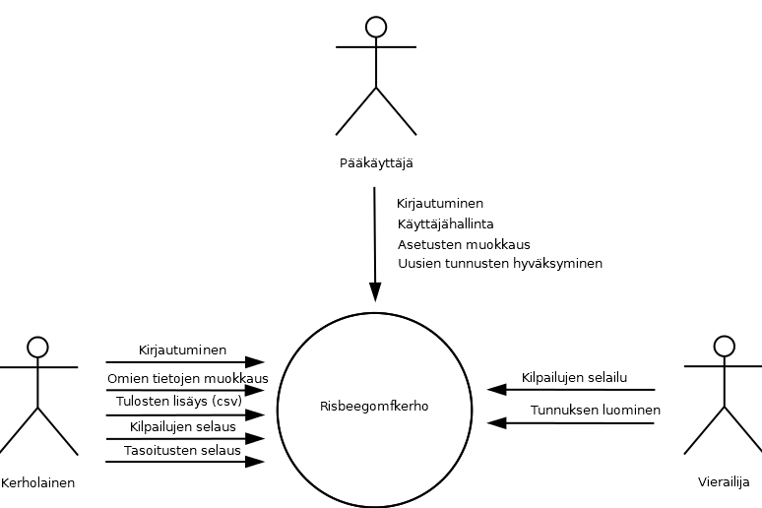

Käyttäjäryhmät

Pääkäyttäjä

Pääkäyttäjä hallitsee ja hyväksyy tunnuksia sekä muokkaa asetuksia

Kerholainen

Risbeegomfkerhon jäsen

Vierailija

Satunnainen sivustolle eksynyt henkilö

# Käyttötapaukset

## Pääkäyttäjän käyttötapaukset

Kirjautuminen

Käyttäjä voi kirjautua järjestelmään omilla tunnuksillaan.

Tunnusten muokkaus

Pääkäyttäjä voi muokata olemassa olevista tunnuksista sähköpostiosoitetta, roolia ja aliaksia.

Asetusten muokkaus

Pääkäyttäjä voi muokata parsimisasetuksia. Muokattavat arvot ovat pelaajien vähimmäismäärä kilpailussa, pelaajien vähimmäismäärä tasoituksen laskemisessa, aikaraja jota ennen ei lasketa kilpailuja ja aikaraja jota ennen ei lasketa tasoituksia.

Tunnusten hyväksyminen

Pääkäyttäjä voi hyväksyä tai hylätä luotuja tunnuksia.

## Kerholaisen käyttötapaukset

Kirjautuminen

Kerholainen voi kirjautua omilla tunnuksillaan

Omien tietojen muokkaus

Kerholainen voi muokata omia tietojaan. Muokattavia tietoja ovat sähköpostiosoite, salasana sekä aliakset.

Tulosten lisäys

Kerholainen voi lisätä järjestelmään tuloksia lähettämällä UDiscistä saatavan csv-tiedoston.

Tasoitusten selailu

Kerholainen voi selata järjestelmässä olevia tasoituksia. Sivulla näytetään radan nimi, layoutin nimi, pelaajan nimi, pelien määrä, tasoitus, viimeisimmät tulokset.

Kilpailujen selailu

Kerholainen voi selata pelattuja kilpailuja. Jokaisesta kilpailusta näytetään radan nimi, layoutin nimi ja päivämäärä. Lisäksi jokaisesta kilpailuun osallistuneesta näytetään nimi, väylien tulokset, yhteistulos, sijoitus, tasoitus, tasoitettu tulos, tasoitettu sijoitus sekä ansaitut pisteet.

## Vierailijan käyttötapaukset

Kilpailujen selailu

Vierailija voi selata pelattuja kilpailuja. Jokaisesta kilpaillusta näytetään radan nimi, layoutin nimi ja päivämäärä. Lisäksi jokaisesta kilpailuun osallistuneesta pelaajasta näytetään väylien tulokset, yhteistulos, sijoitus, tasoitus, tasoitettu tulos, tasoitettu sijoitus sekä pisteet. Pelaajan nimeä ei näytetä.

Tunnusten luominen

Vierailija voi luoda omat tunnukset. Tunnuksia luodessa vierailijalta pyydetään nimi, salasana ja sähköpostiosoite. Sähköpostiositteen antaminen on vapaaehtoista.

# Tietosisältö

## Yleiskuva

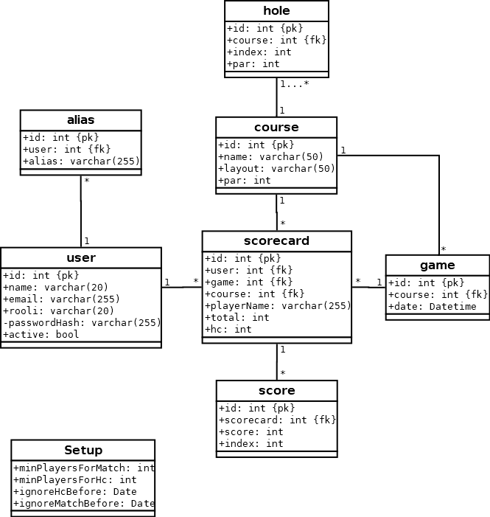

## Taulut

### User

Sisältää kerholaisten kirjautumiseen tarvittavat tiedot

|  |  |  |
| --- | --- | --- |
| Avain | Tyyppi | Selite |
| id | int | pääavain |
| name | varchar (20) | Nimi, jolla käyttäjä kirjautuu järjestelmään |
| email | varchar (255) | Käyttäjän sähköpostiosoite |
| rooli | varchar (20) | Käyttäjän rooli sivustolla, esim. admin. |
| passwordHash | varchar (255) | Tiiviste käyttäjän salasanasta. |
| active | bool | Onko tunnus hyväksytty. Oletusarvoisesti false |

### Alias

Nimet, joilla kerholainen esiintyy csv-tiedoston tuloksissa.

|  |  |  |
| --- | --- | --- |
| Avain | Tyyppi | Selite |
| id | int | pääavain |
| user | int | Käyttäjä, viite -> user |
| alias | varchar (255) | Pelaajan alias |

### Course

Radan perustiedot

|  |  |  |
| --- | --- | --- |
| Avain | Tyyppi | Selite |
| id | int | pääavain |
| name | varchar (50) | Radan nimi |
| layout | varchar (50) | Version nimi radasta |
| par | int | Radan ihannetulos |

### Scorecard

Tuloskortti yhdistää pelaajan, tulokset, pelin ja radan toisiinsa.

|  |  |  |
| --- | --- | --- |
| Avain | Tyyppi | Selite |
| id | int | pääavain |
| user | int | Pelaaja, viite->user |
| game | int | Peli, viite->game |
| course | int | Pelattu rata, viite->course |
| playerName | varchar (255) | csv-tiedostossa käytettävä nimi pelaajasta. |
| total | int | yhteistulos kaikista väylistä |
| hc | int | tasoitus |

### Score

Yhden väylän tulos

|  |  |  |
| --- | --- | --- |
| Avain | Tyyppi | Selite |
| id | int | pääavain |
| scorecard | int | Tuloskortti johon tulos kuuluu, viite->scorecard |
| score | int | Väylän tulos eli heittojen määrä |
| index | int | Väylän järjestysnumero radalla |

### Hole

Yhden radan yhden väylän perustiedot

|  |  |  |
| --- | --- | --- |
| Avain | Tyyppi | Selite |
| id | int | pääavain |
| course | int | rata johon väylä kuuluu |
| index | int | väylän järjestysnumero |
| par | int | väylän ihannetulos |

### Game

Taulu, joka yhdistää samaan aikaan pelanneet tuloskortit toisiinsa

|  |  |  |
| --- | --- | --- |
| Avain | Tyyppi | Selite |
| id | int | pääavain |
| course | int | Rata, jolla pelattu -> viite course |
| date | Datetime | Päivämäärä, jolloin pelattu |

### 

### Setup

Tulosten parsimiseen liittyvät asetukset

|  |  |  |
| --- | --- | --- |
| Avain | Tyyppi | Selite |
| minPlayersForMatch | int | Minimimäärä pelaajia joita vaaditaan kilpailuun |
| minPlayersForHc | int | Minimimäärä pelaajia kierroksella jotta tasoitukset lasketaan |
| ignoreHcBefore | Date | Päivämäärä ennen olevia tuloksia ei lasketa tasoituksiin |
| ignoreMatchBefore | Date | Päivämäärä ennen olevia tuloksia ei lasketa kilpailuihin |

# Käyttöliittymä

Pääkäyttäjän käyttöliittymä

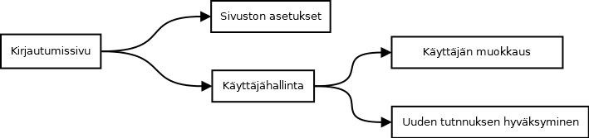

Kerholaisen käyttöliittymä

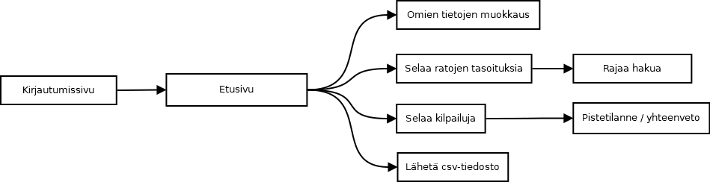

Vierailijan käyttöliittymä

